UNIVERSIDAD PANAMERICANA DE GUATEMALA
Facultad de ingeniería en Sistemas



Título de la investigación:
Propuesta

Nombre alumno: Brando Eduardo Osoy Vicente
ID: 000141179
Guatemala, 03 Agosto 2025

Objetivo: Familiarizarse con los elementos visuales del entorno.
Contenido sugerido:
- Barra de menús: Acceso a comandos como Archivo, Editar, Ver, Depurar, Herramientas.
- Barra de herramientas: Botones rápidos para compilar, ejecutar, guardar, etc.
- Explorador de soluciones: Muestra la estructura del proyecto (archivos, carpetas, referencias).
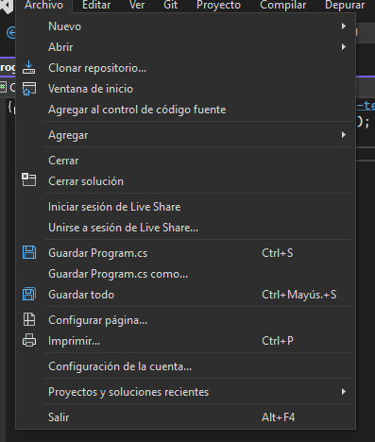
- Editor de código: Área principal para escribir código.
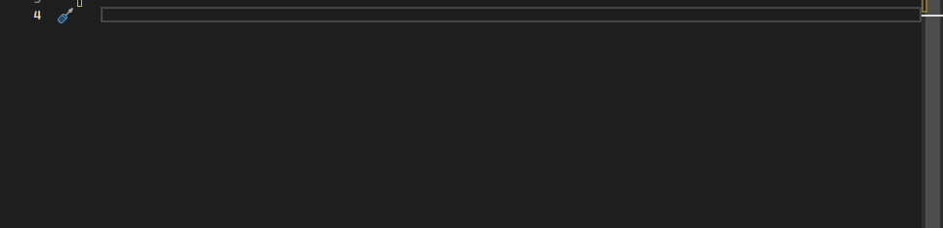

- Ventanas auxiliares: Consola de salida, Lista de errores, Propiedades, Administrador de paquetes NuGet.
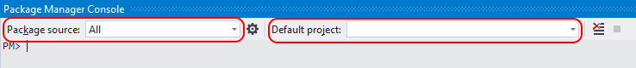
Actividad sugerida: Insertar una captura de pantalla de la interfaz con etiquetas de cada componente.
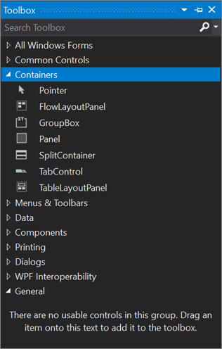
2. Funciones Comunes
Objetivo: Dominar las tareas básicas para desarrollar y ejecutar programas.
Contenido sugerido:
- Crear un nuevo proyecto: Selección del lenguaje, tipo de aplicación, nombre y ubicación.
- Abrir un proyecto existente: Desde el menú Archivo > Abrir > Proyecto/Solución.
- Guardar y compilar: Uso de Ctrl + Shift + B o botón de compilar.
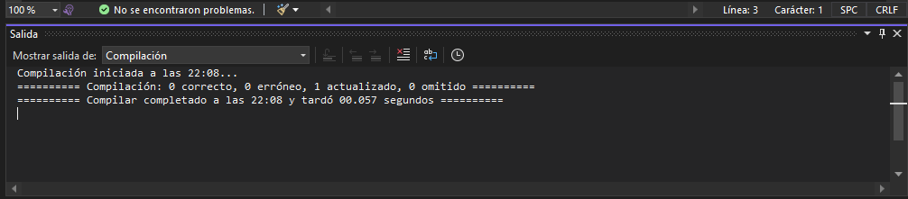
- Ejecutar y depurar: Botón de Iniciar (F5), puntos de interrupción, inspección de variables.

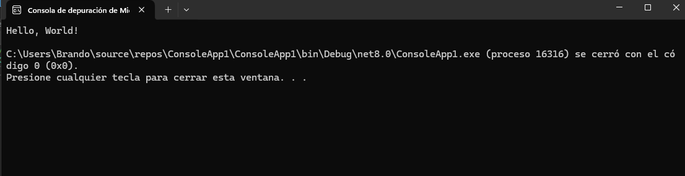
- IntelliSense: Autocompletado de código, sugerencias y documentación en línea.
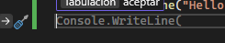
- Atajos útiles:
  - Ctrl + K, Ctrl + C: Comentar
  - Ctrl + K, Ctrl + U: Descomentar
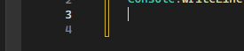
  - Ctrl + .: Sugerencias rápidas
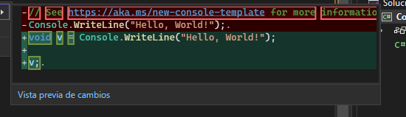
Actividad sugerida: Crear un proyecto de ejemplo y documentar cada paso con capturas

Creamos el proyecto
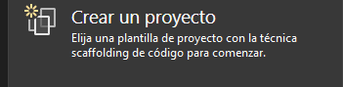
Elegimos la plantilla
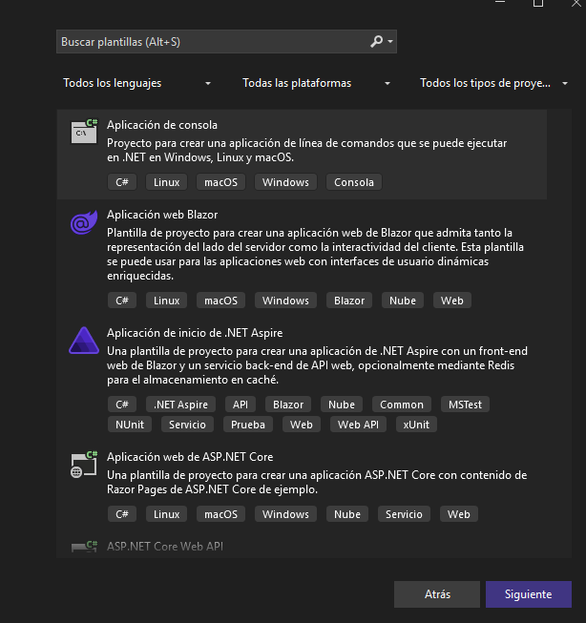
Le asignamos el nombre al proyecto
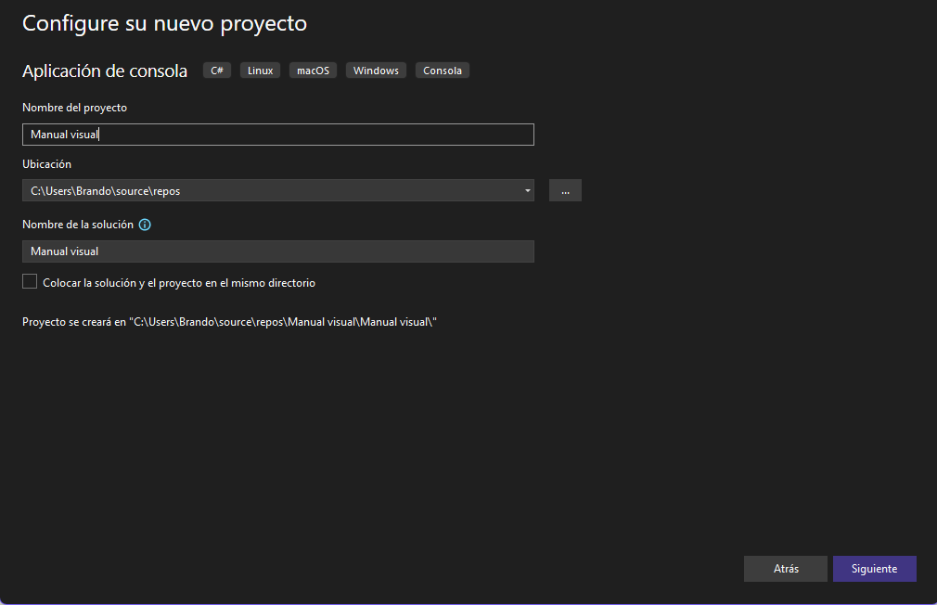
3. Configuraciones Básicas
Objetivo: Personalizar el entorno de trabajo.
Contenido sugerido:
- Mostrar la numeracion de lineas en el editor de texto: Herramientas > Opciones
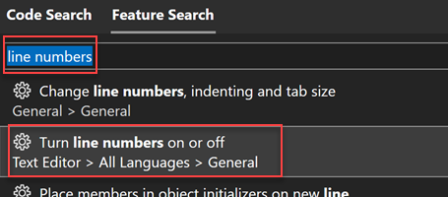
- Cambiar el tema: Herramientas > Opciones > Entorno > General (tema oscuro, claro, azul).
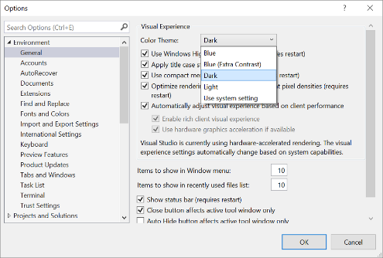
- Idioma de la interfaz: Selección durante la instalación o desde el instalador de Visual Studio.
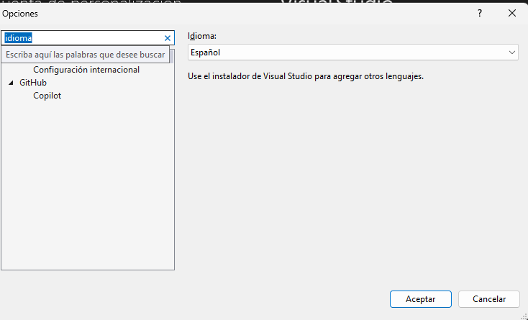

- Fuentes y colores: Herramientas > Opciones > Entorno > Fuentes y colores.
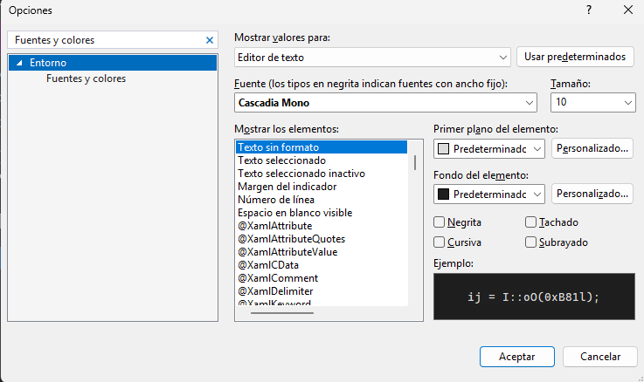
Actividad sugerida: Mostrar antes y después de aplicar una configuración.
4. Extensiones y Complementos
Objetivo: Ampliar las capacidades de Visual Studio.
Contenido sugerido:
- ¿Qué son las extensiones?
En Visual Studio, las extensiones son complementos que permiten personalizar y mejorar el entorno de desarrollo, añadiendo nuevas funcionalidades o integrando herramientas existentes. Estas extensiones pueden variar desde simples asistentes para completar código hasta herramientas complejas para debugging o desarrollo de bases de datos.
- Cómo instalarlas: Extensiones > Administrar extensiones.
- Ejemplos útiles:
  - C# Dev Kit
  - Python Tools for Visual Studio
  - GitHub Extension
  - Visual Assist
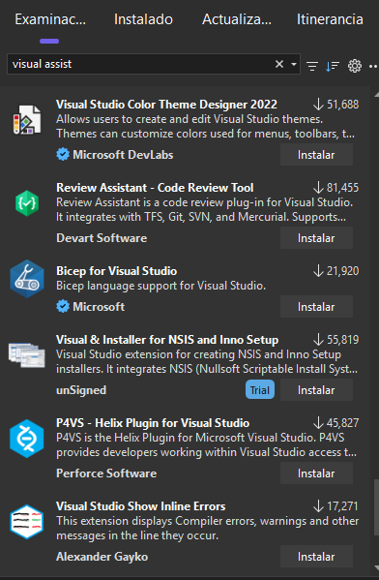
Actividad sugerida: Instalar una extensión y explicar su utilidad.
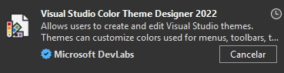
Esta extensión es una herramienta que te permite diseñar y modificar los temas de color en Visual Studio 2022. Con ella, puedes cambiar los colores de la interfaz de usuario, como menús, barras de herramientas y otras partes de la ventana del programa, para que se adapten a tus preferencias. Es una herramienta para personalizar la apariencia de tu entorno de desarrollo.

5. Errores Comunes y Soluciones
Objetivo: Identificar y resolver problemas frecuentes.
Contenido sugerido:
- Error CS1002: Falta punto y coma.
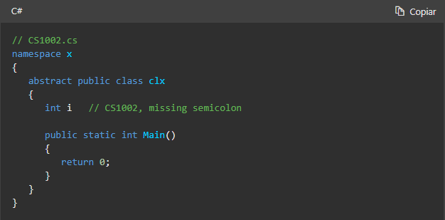
- Error CS1513: Falta una llave de cierre.
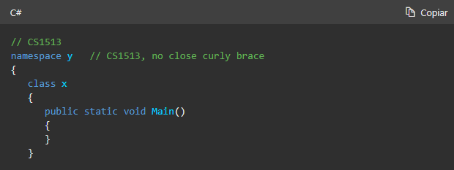
- Problemas al compilar: Revisar rutas, dependencias, errores de sintaxis.
- Soluciones generales:
  - Leer el mensaje de error completo.
  - Usar la ventana Lista de errores.
  - Buscar en línea con el código de error.
